## Pigeon: design visualization：

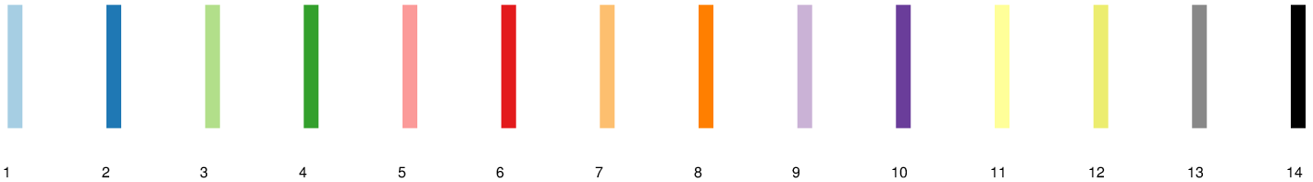

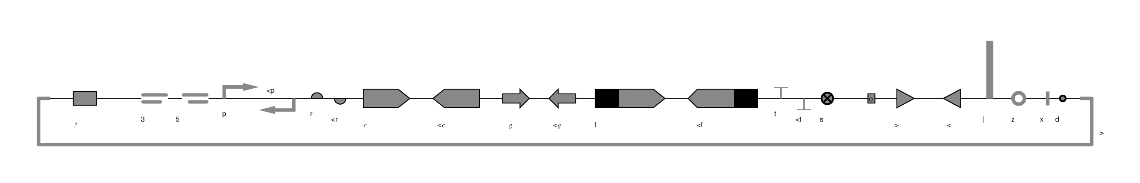

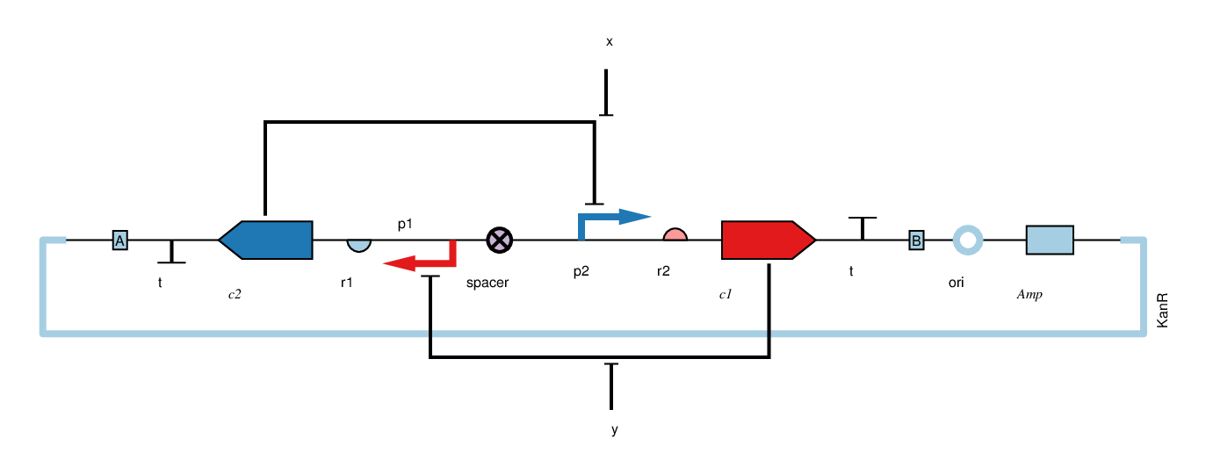

应用的队伍例子很多

网页：

<http://pigeon.synbiotools.org/>

其实很多队伍使用PPT做的

下面是一些队伍做出来的成品的例子：

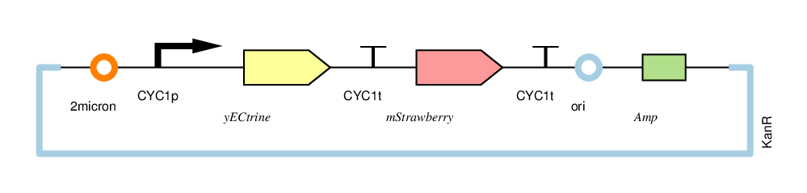

中国海洋大学2017

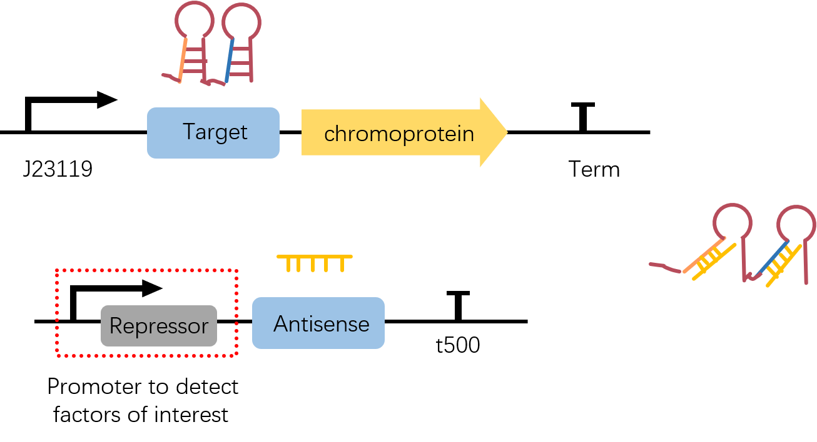

我们自己的2017

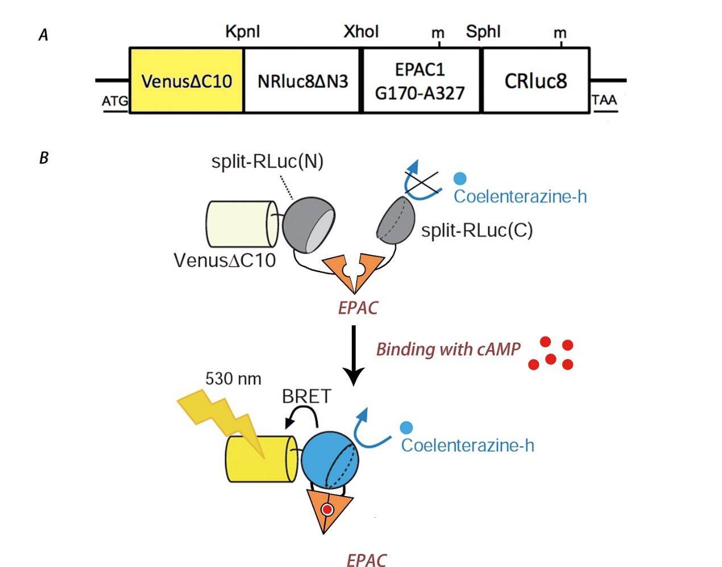

我们自己的2016

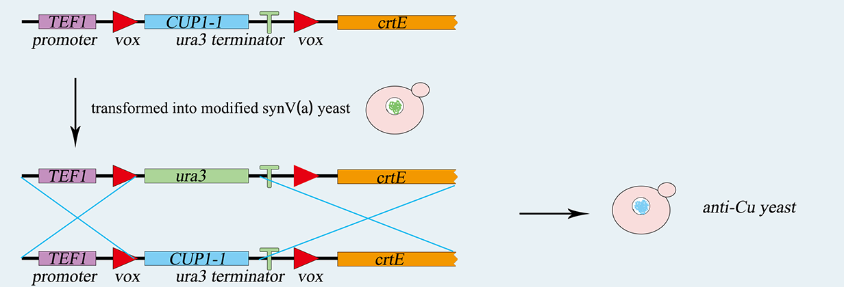

天津大学2017

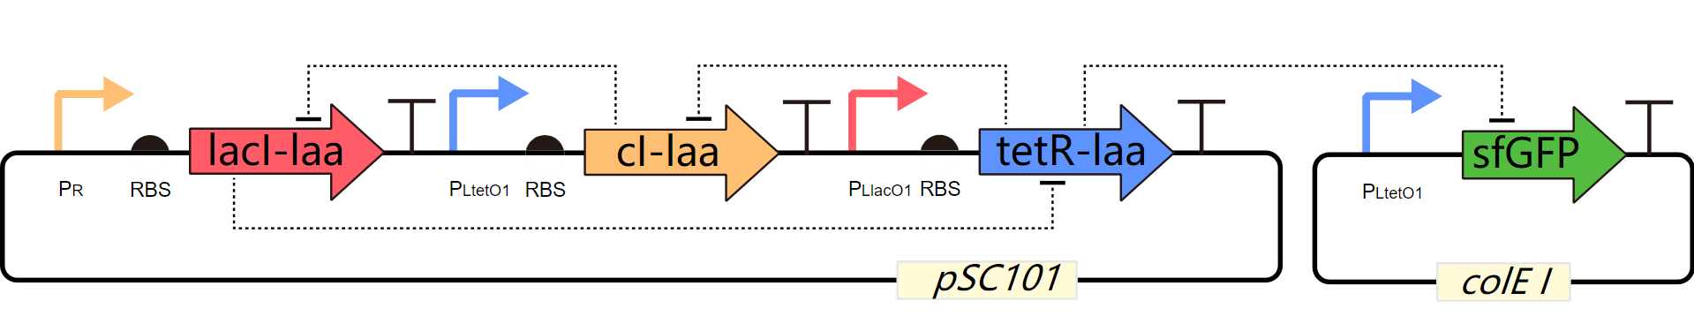

这个是svg（矢量）图像，有一定可能有现成的工具，也有可能只是用AI画的而已

北京大学2017